Р а й о н н о е С о б р а н и е

муниципального района « Мосальский район»

РЕШЕНИЕ

от 13 марта 2020 года № 223

«О принятии отчета
Председателя контрольно-
счетного органа

Районное Собрание муниципального района « Мосальский район»

РЕШИЛО:

Принять отчет Председателя контрольно-счетного органа Районного Собрания муниципального района « Мосальский район» Абдуллабековой З.А. о проделанной работе за 2019 год.

Глава муниципального  «Мосальский район» | 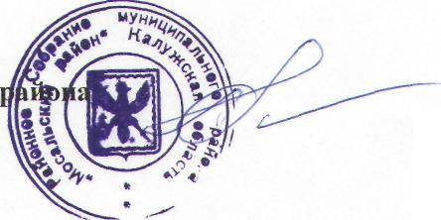 | Г.В. Рожков

